机构简介：
福州经济技术开发区自然资源和规划局、福州市马尾区自然资源和规划局，是管委会、区政府工作部门，为正科级，加挂福州经济技术开发区（马尾区）林业局牌子。地址：福州市马尾区君竹路172号三鑫财富中心2号楼6-8层；联系电话：0591-83682080；办公时间：周一至周五上午8:30至12:00、下午14:30至17:30，夏时制下午15:00至17:30（法定节假日除外）。
主要职责：
（一）根据授权，履行全民所有土地、矿产、森林、草原、湿地、水、海洋等自然资源资产所有者职责。
（二）负责自然资源调查监测评价。
（三）负责自然资源和不动产统一确权登记工作。
（四）负责自然资源资产有偿使用工作。
（五）负责自然资源的合理开发利用。
（六）负责建立空间规划体系并监督实施。
（七）负责统筹国土空间生态修复。
（八）负责组织实施最严格的耕地保护制度。
（九）负责管理地质勘查行业和地质工作。
（十）落实综合防灾减灾规划相关要求，组织编制地质灾害防治规划和防护标准并指导实施。
（十一）负责矿产资源管理工作。
（十二）负责海洋开发利用保护、海域使用和海岛保护利用监督管理。
（十三）负责测绘地理信息管理工作。
（十四）推动自然资源和规划领域科技发展。
（十五）组织开展自然资源和规划领域对外交流合作。
（十六）监督检查自然资源和国土空间规划及测绘法律法规执行情况。
（十七）负责拟定全区林业发展各项规划，组织、指导全区林地造林绿化、花卉管理、植树造林、封山育林、防沙治沙和以植树种草等生物措施防治水土流失工作。
（十八）承担全区森林资源保护发展监督管理的责任。
（十九）承担组织、指导和监督全区湿地保护管理和全区陆生野生动植物资源的保护和合理开发利用。
（二十）承担推进林业改革，维护农民经营林业合法权益的责任。
（二十一）组织、指导、监督林业及其生态补偿制度的建立和实施；监督管理林业国有资产，组织、指导林产品质量监督。
（二十二）完成区委、管委会、区政府交办的其他任务。
（二十三）其他有关生态保护红线管理、自然资源调查监测、矿山监管、毗邻海域采砂用海管理等职责按“三定”规定由区各有关部门分别承担。

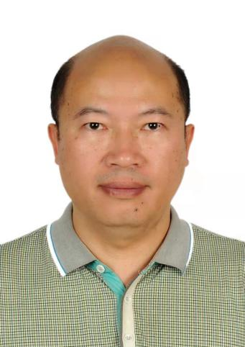
高上能，男 三明大田县人 ，中共党员，大学本科，区自然资源和规划局党组
书记、局长，区林业局局长(兼)。
主持局党组及区自然资源和规划局、区林业局全面工作；主管财务、人事及林长制、土地出让、国土空间规划、湿地工作。

1989.08--1993.11 福建省三明市大田县广平镇人民政府干部
1993.11--1997.09福建省三明市大田县广平镇团委书记、团县委委员兼任土地管理所所长
(其间：1994.08--1997.07参加中央党校函授学院经济管理专业大专学习)
1997.09--1999.11福建省三明市大田县土地管理局监察大队大队长
1999.11--2003.03福建省三明市大田县土地管理局执法监察室副主任(正股)
2003.03--2006.02福建省三明市大田县国土资源局法规监察股股长
2006.02--2006.03福建省三明市大田县国土资源局办公室主任
2006.03--2010.02福建省三明市大田县国土资源局办公室主任、监察局驻县国土资源局监察室主任
(其间：2005.08-2007.12参加中央党校函授学院经济管理专业大学学习)
2010.02-2010.03福建省三明市大田县国土资源局党组成员(副科级)
2010.03--2013.01 福建省三明市大田县国土资源局党组成员、副局长
2013.01--2013.10福建省福州经济技术开发区和福州市马尾区国土资源局副局长
2013.10--2017.09福建省福州经济技术开发区和福州市马尾区国土资源局党组成员、副局长
2017.09--2019.01福建省福州经济技术开发区和福州市马尾区国土资源局党组成员、副局长(正科级)
2019.01--2021.11福建省福州经济技术开发区和福州市马尾区自然资源和规划局党组成员、副局长(正科级)
2021.11至今 福建省福州经济技术开发区和福州市马尾区自然资源和规划局党组书记、局长，区林业局局长(兼)。

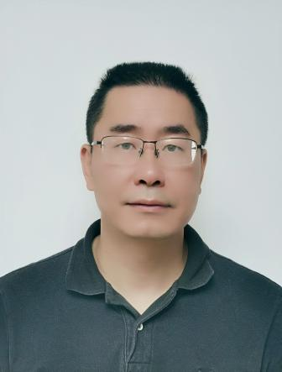

谢文锦， 男，1971年3月出生，连江县人，大学本科，中共党员，区自然资
源和规划局 党组成员、副局长。
办公电话：83685931
分管办公室、工、青、妇、机关效能、政务公开、宣传、双拥、党组中心组学习、
精神文明建设、民主评议、绩效管理、党风廉政以及地籍、地环、地矿、不动产
登记和交易、安全生产、应急抢险等工作。
简历：
1993.08-1996.10 福建天湖山矿务局天湖岩矿技术员
1996.10-1999.06 福建省船舶工程技术学院教师
1999.06-2012.10 福州开发区人事劳动和社会保障局 科员、办公室主任
2012.10-2017.03 福州开发区人力资源和社会保障局 办公室主任、主任科员
2017.03 -2017.09中共福州开发区纪律检查委员会驻区国土资源局纪检组
组长
2017.09－2018.12 福州经济技术开发区国土资源局副局长兼琅岐分局局长
2019.01至今 福州经济技术开发区自然资源和规划局 党组成员、副局长

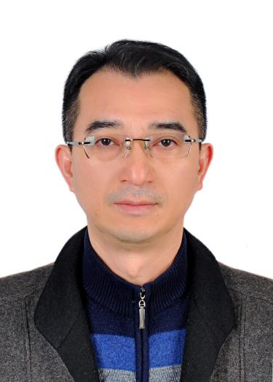
曹安平，男，1975年3月生，江西省宜春市人 ，在职研究生学历，中共党员，
区自然资源和规划局 党组成员、副局长。
分管征地、耕地保护、国土空间用途转用报批、用海审批管理、森林防火、营商环境及行政审批等工作。

简历：
1996.06—2002.03 福州开发区青少年活动中心
2002.04—2014.09 福州开发区经济发展局 企业110服务中心主任
2012.11—2013.11 福州开发区企业与企业家联合会 秘书长
2014.09－2016.09 福州市马尾区土地发展中心 副主任
2017.08－2018.09 福州市马尾区国土资源局 党组成员、总规划师
2018.09－2022.06 福州市马尾区自然资源和规划局 党组成员、总规划师
2022.06－至今 福州市马尾区自然资源和规划局 党组成员、副局长

